回　覧　　　　　　　　　　　　　　　　　　　 令和４年6月吉日

青島第一自治会長　杉原久雄

前島仲町内会長　　秋原恭大

前島仲町内会の皆様へ

令和４年度 津島神社祇園祭（天王祭り）のご案内

梅雨の季節に入りましたが、皆様にはお元気でお過ごしのことと思います。

さて今年も地域恒例の津島神社祇園祭（お天王さん提灯祭り）が近づいて参りました。

当日朝、境内では皆様から奉納して頂いた提灯を掲げ、**午前１１時**より宮司様をお迎えして式典を斎行します。

なお残念ながら今年も新型コロナ肺炎の感染拡大防止のため、子供神輿・屋台の町内曳き廻しは行われませんが、**午後４時からは境内の提灯にも灯が入り**、幻想的な世界に皆さんをお招き致します。夏の陽が落ちて涼しくなった夕方、密を避けて三々五々神社へお越し頂き、ご家族や地域の安寧を祈りながら、ふるさとの初夏の風物詩をごゆっくりお味わい下さい！

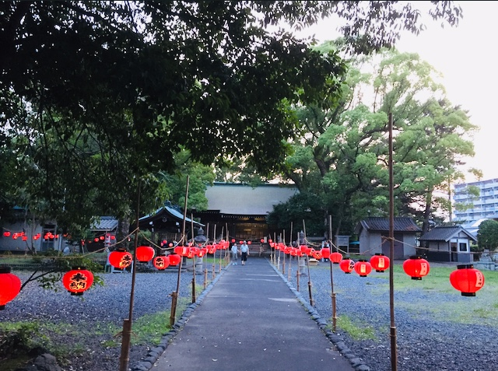

月　日　　7月９日 （土） （小雨決行）

●なお体調が万全でない方の来場はお控えください。

●来場する際には必ずマスクを着用してください。

場　所　　津 島 神 社　（前島神社境内）

時　間 ＜ 式 　典 ＞ 午前　**１１** 時 ～

＜提灯点灯＞　午後 ４ 時 頃～ 午後 ７ 時 （片付け後、解散）

ここ数年コロナの影響で、地域の交流がほとんど出来ないまま、いたずらに時間ばかりが過ぎて来ました。

当地区はマンション居住の方々も多く、中にはもっと地域との交流を図りたい、というご意見も伺っております。

そこで今年はぜひ皆さん、この日に神社へ遊びにお出かけください。数に限りがありますが、子供さんにはお

菓子も用意してあります。そして日が落ちた夕方からは、提灯の灯を眺めながら心穏やかに幻想的な雰囲気

をお楽しみください。